

国泰新点软件股份有限公司

地址：张家港市杨舍镇江帆路8号**(http://www.epoint.com.cn)**

电话：0512-58188000传真：0512-58132373

**产权交易**

**交易中心操作手册**

**目录**

一、 系统前期准备 4

1.1、 驱动安装说明 4

1.1.1、 安装驱动程序 4

1.1.2、 安装IC卡读卡驱动 6

1.2、 证书工具 6

1.2.1、 修改口令 6

1.3、 检测工具 7

1.3.1、 启动检测工具 7

1.3.2、 系统检测 8

1.3.3、 控件检测 9

1.3.4、 证书检测 10

1.3.5、 签章检测 12

1.4、 浏览器配置 13

1.4.1、 Internet选项 13

1.4.2、 关闭拦截工具 17

二、 产权交易（新） 18

2.1、 转让受理 19

2.1.1、 股权项目登记 19

2.1.2、 实物项目登记 32

2.2、 进入工作台 39

2.2.1、 项目管理 40

2.2.1.1、 交易公告备案 40

2.2.1.2、 澄清公告备案 45

2.2.2、 普通交易 50

2.2.2.1、 交易场地预约 50

2.2.2.2、 交易文件备案 54

2.2.2.3、 报名审核 58

2.2.3、 电子竞价 60

2.2.3.1、 设定竞价规则 60

2.2.3.2、 竞价控制 62

2.2.3.3、 报价历史记录 67

2.2.3.4、 LED投影 68

2.2.3.5、 同步竞价结果 69

2.2.4、 交易结束 70

2.2.4.1、 中标公示备案 70

2.2.4.2、 成交公告备案 76

2.2.4.3、 交易鉴证 82

2.2.4.4、 电子档案下载 83

2.2.4.5、 项目暂停/还原 85

2.2.5、 特殊情况 96

2.2.5.1、 交易异常 96

**修订记录**

|  |  |  |  |  |
| --- | --- | --- | --- | --- |
| **版本** | **修改日期** | **修改内容** | **修改人** | **备注** |
| 7.1.40.3 | 2020-9-22 | 编写操作手册 | 蔡宇骞 |  |
|  |  |  |  |  |
|  |  |  |  |  |
|  |  |  |  |  |

1. **用能权交易**
   1. **平台入口**

陕西（榆林）用能权交易平台网址：<http://111.20.184.126:8085/>

或者打开全国公共资源交易平台（陕西⦁榆林）网站首页（网址：http://yl.sxggzyjy.cn/），在首页右侧点击用能权交易平台进入陕西（榆林）用能权交易平台，如下图：

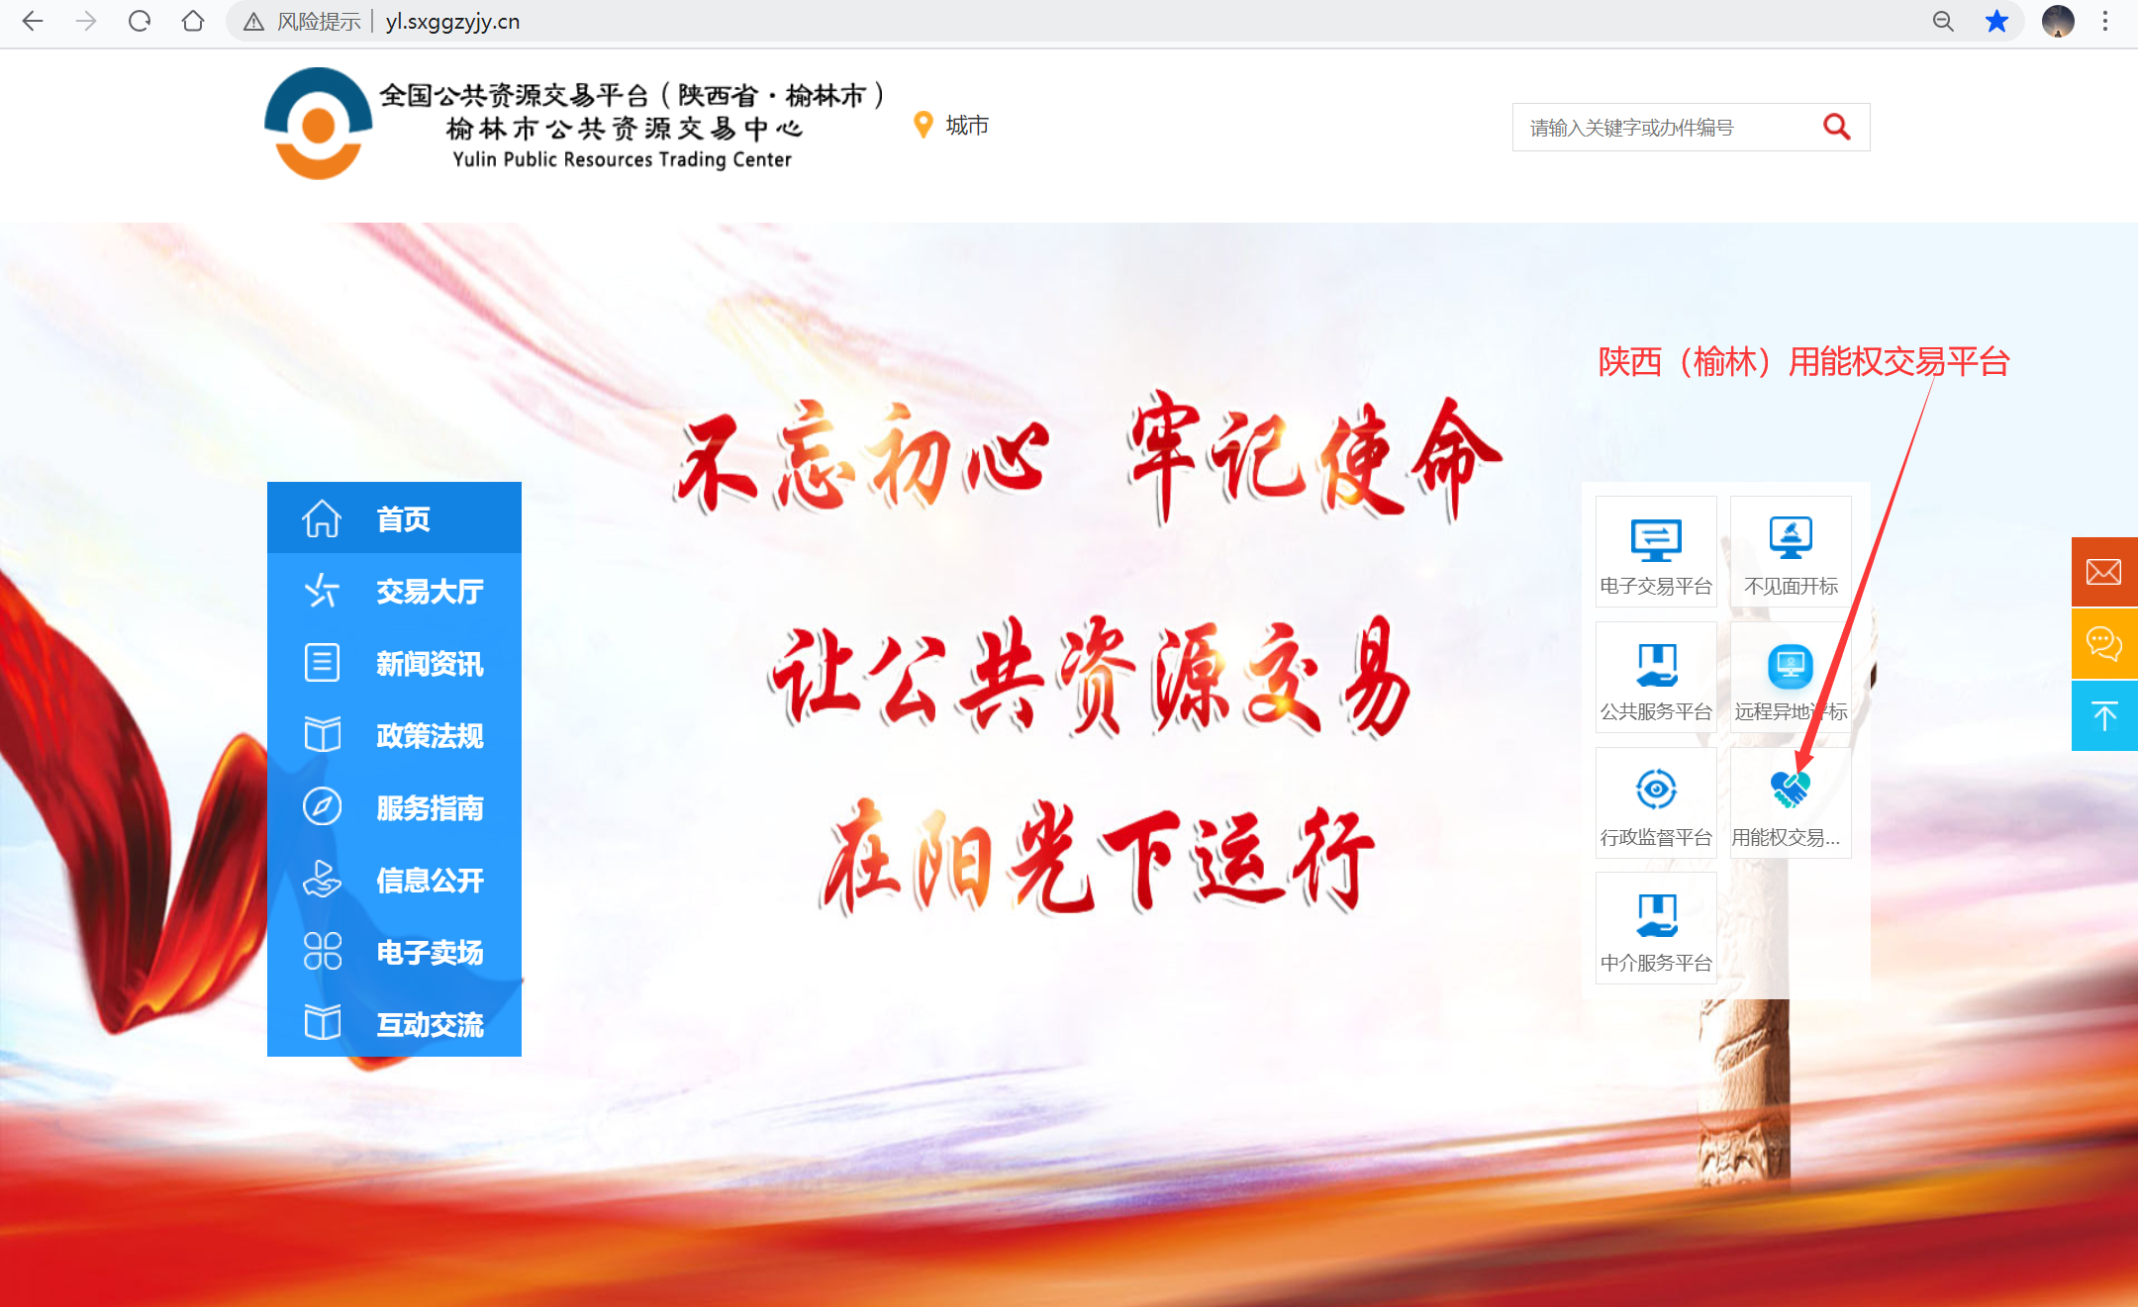

在用能权交易平台首页点击“企业入库”，进入企业登录注册页面，

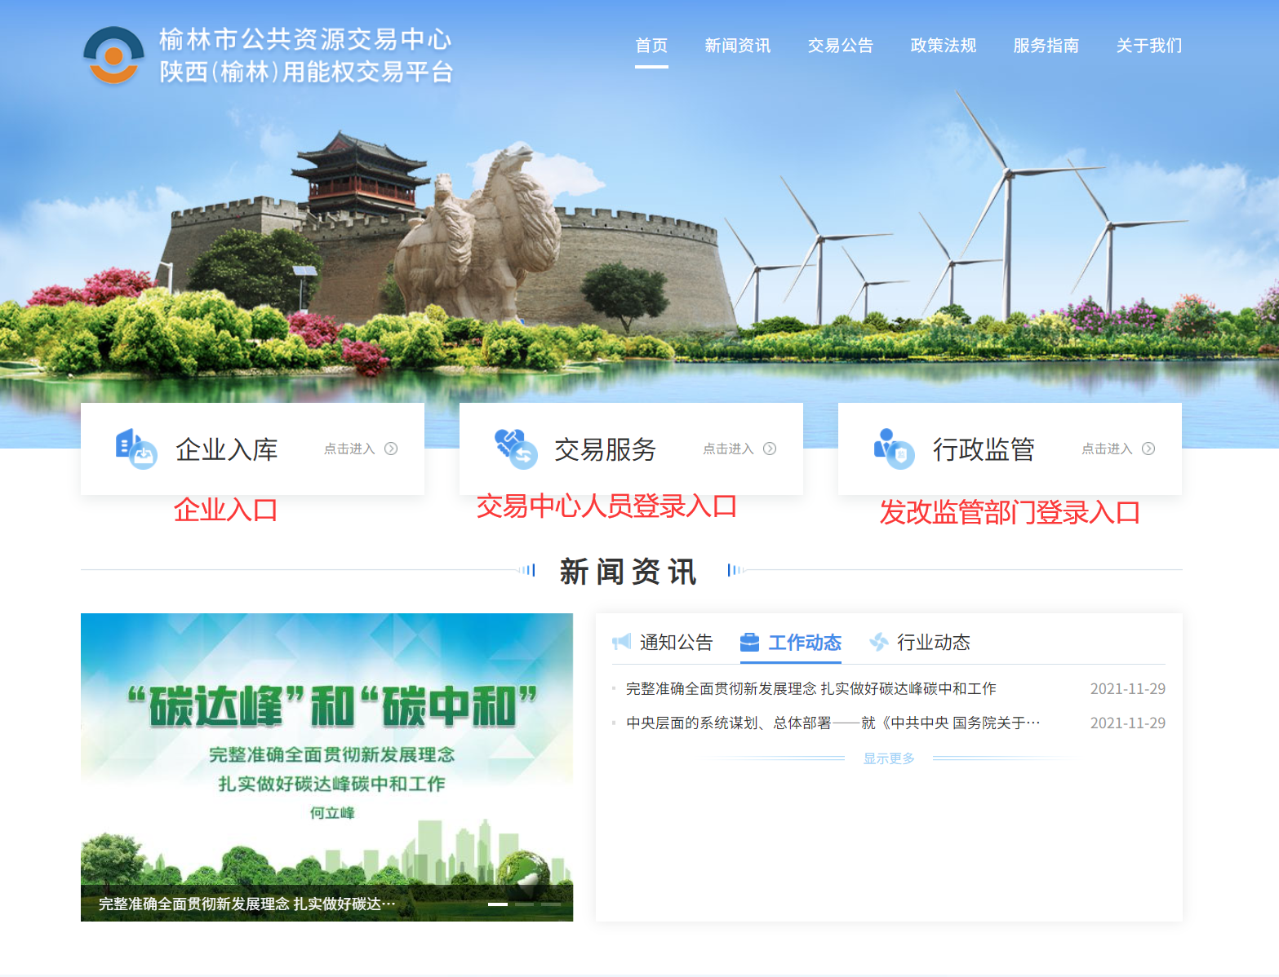



# 用能权交易

## 项目接收

### 用能权交易指标接收

**前提条件：**发改委下发交易指标，且初审、复审通过。

**基本功能：**交易中心接收指标，按照指标批复内容，发布交易公告。

**操作步骤：**

* **项目接收**

1、点击“默认门户－用能权交易”菜单，进入的页面左侧显示用能权交易的菜单，右侧显示发改委下发的指标列表页面。如下图：

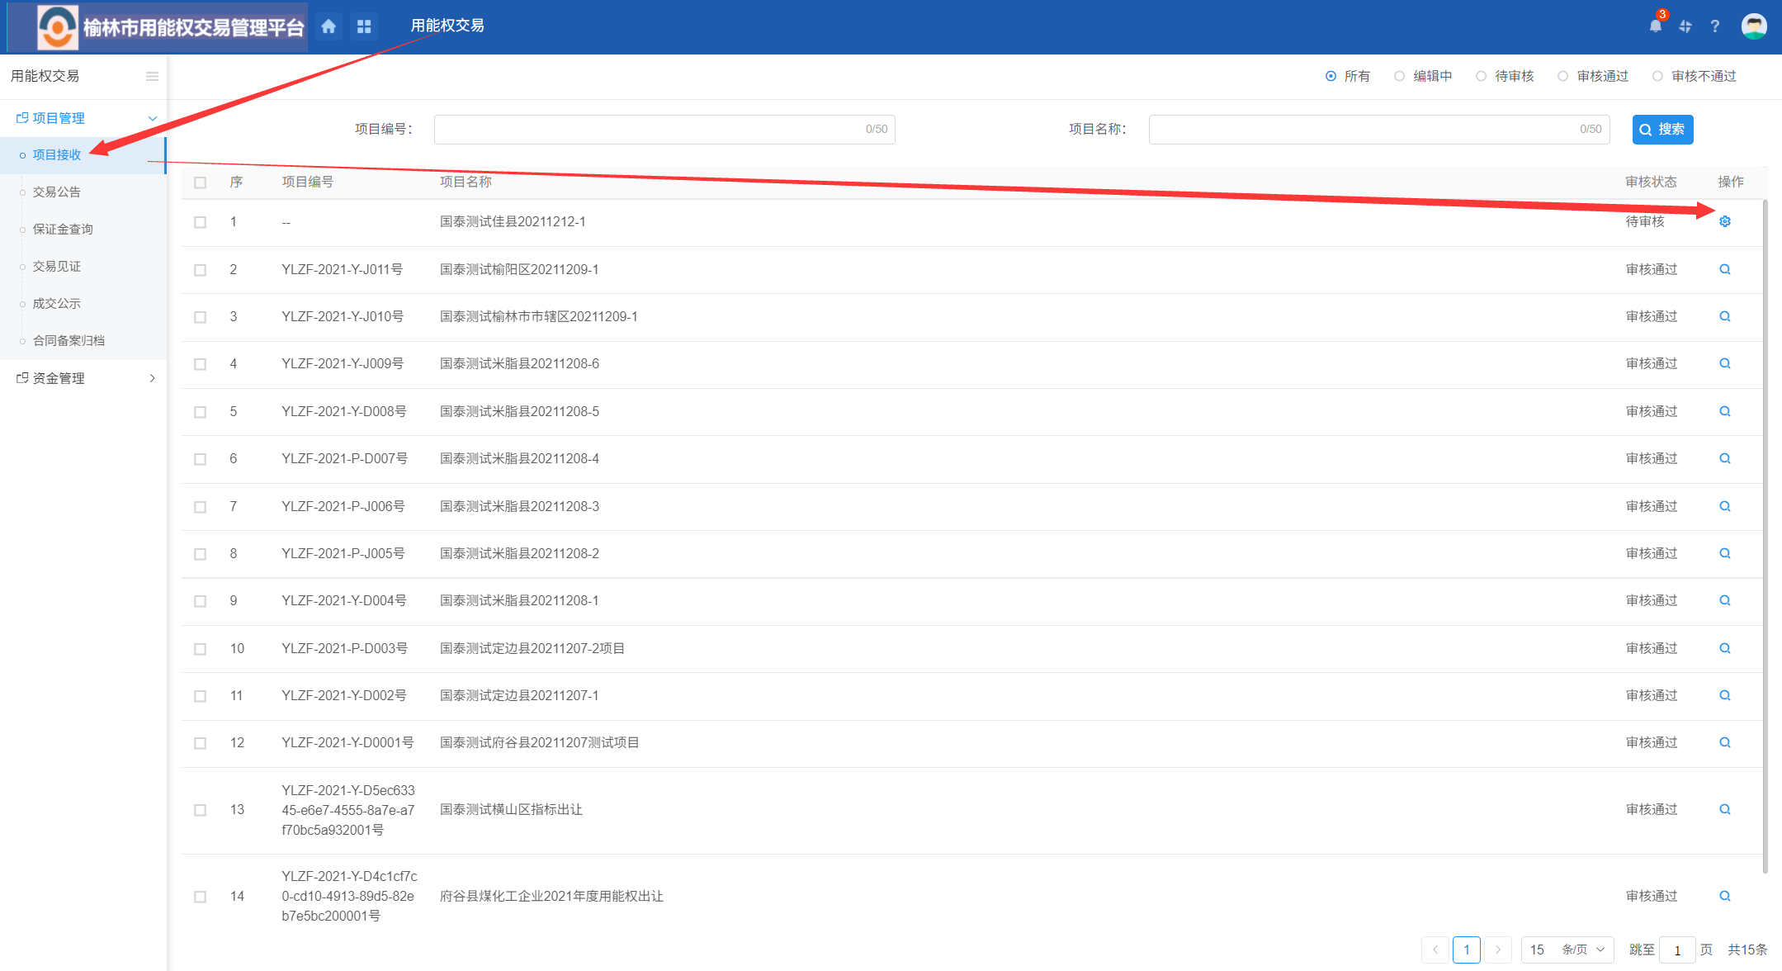

2、点击“操作”按钮，进入“指标接收”页面，如下图：

一般点击接收，确认收到的指标即可进入下一步发布交易公告

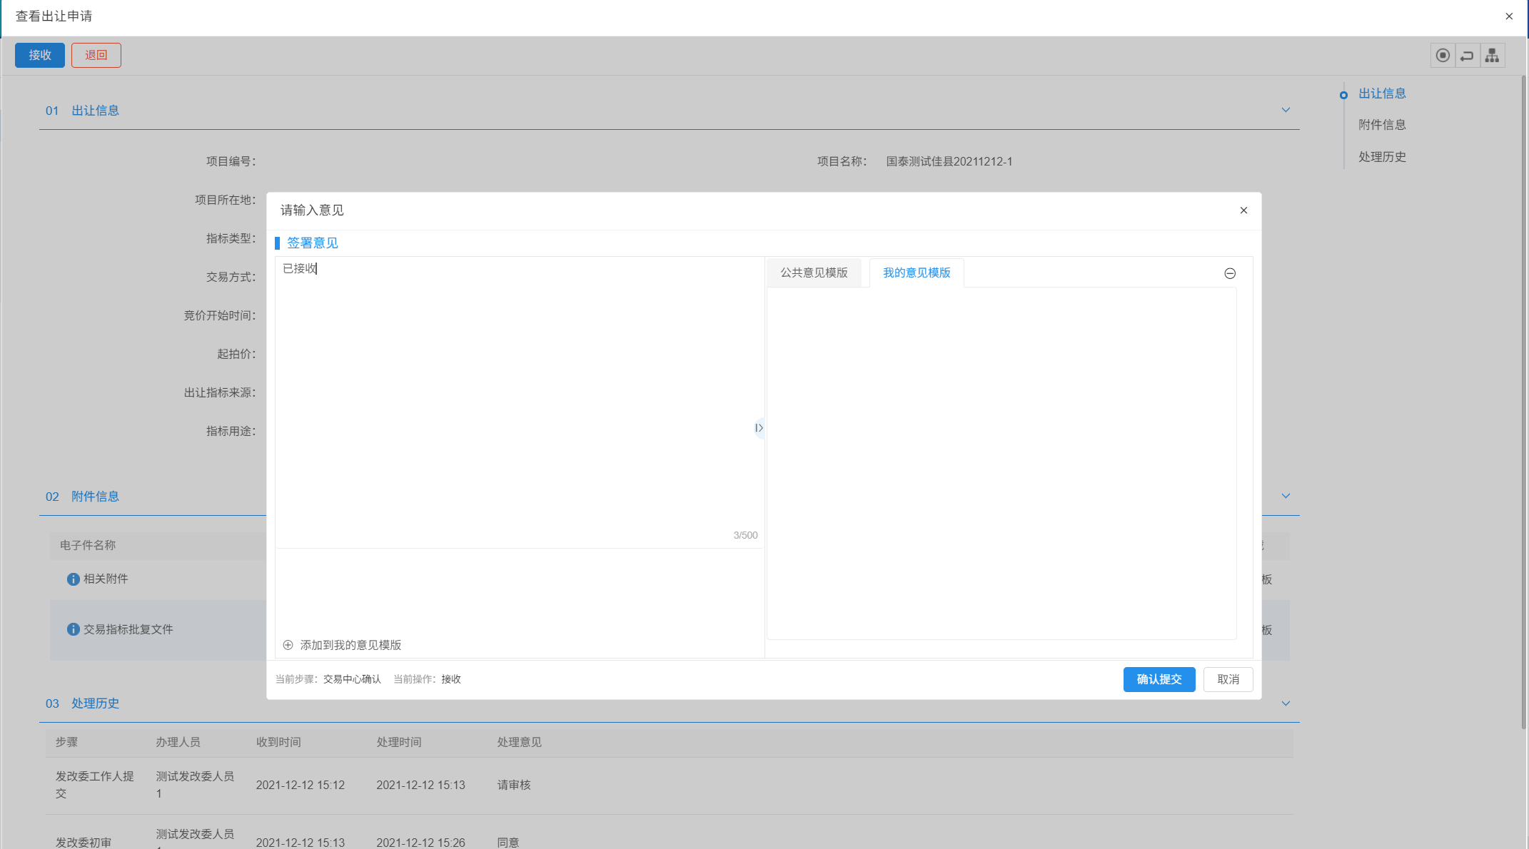

### 发布交易公告

**前提条件：**已收到发改下发的交易指标。

**基本功能：**按照指标内容发布交易公告。

**操作步骤：**

1、点击“用能权交易-项目管理-交易公告”菜单，进入的页面左侧显示用能权交易的菜单，右侧显示公告列表页面。如下图：

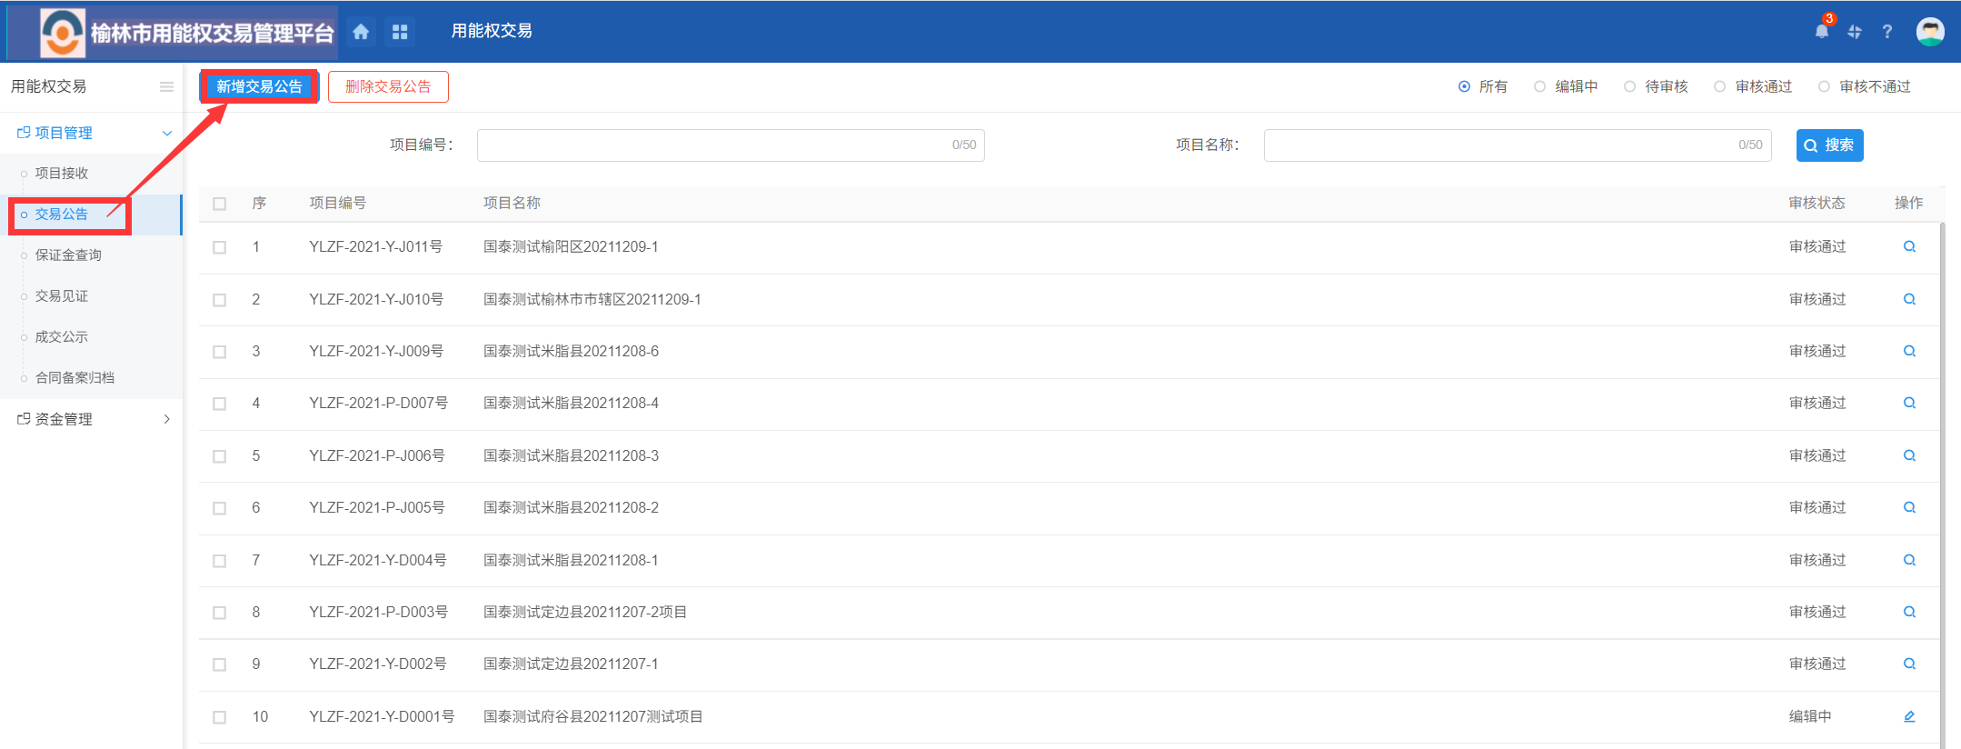

2、点击“新增交易公告”菜单，进入指标挑选列表页面，如下图：

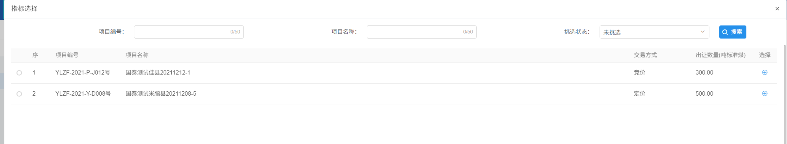

3、点击指标信息最右侧的选择按钮，进入“新增交易公告”页面，如下图：

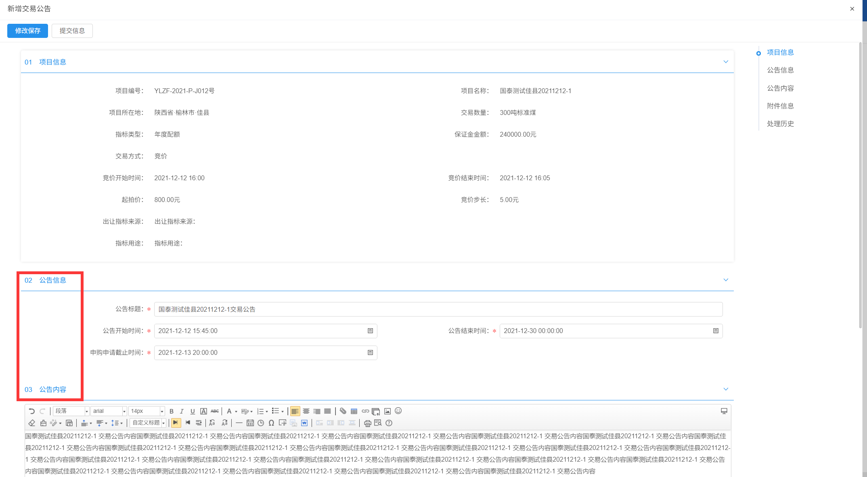

4、填写公告标题、公告时间、申购申请截止时间后，自行编写公告内容，如有附件，可在公告编辑框下方上传附件，然后提交审核，经发改部门初审、复审通过后自动推送到外网。

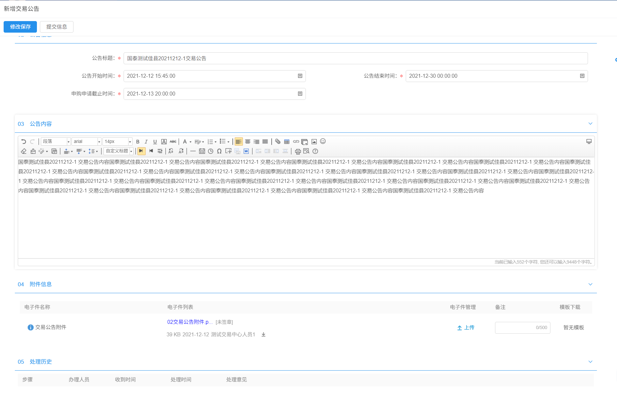

### 保证金缴纳情况审核

**前提条件：**申购企业提交了保证金缴纳确认申请。

**操作步骤：**

1、点击“用能权交易-项目管理-保证金查询”菜单，进入的页面右侧显示项目列表页面。如下图：

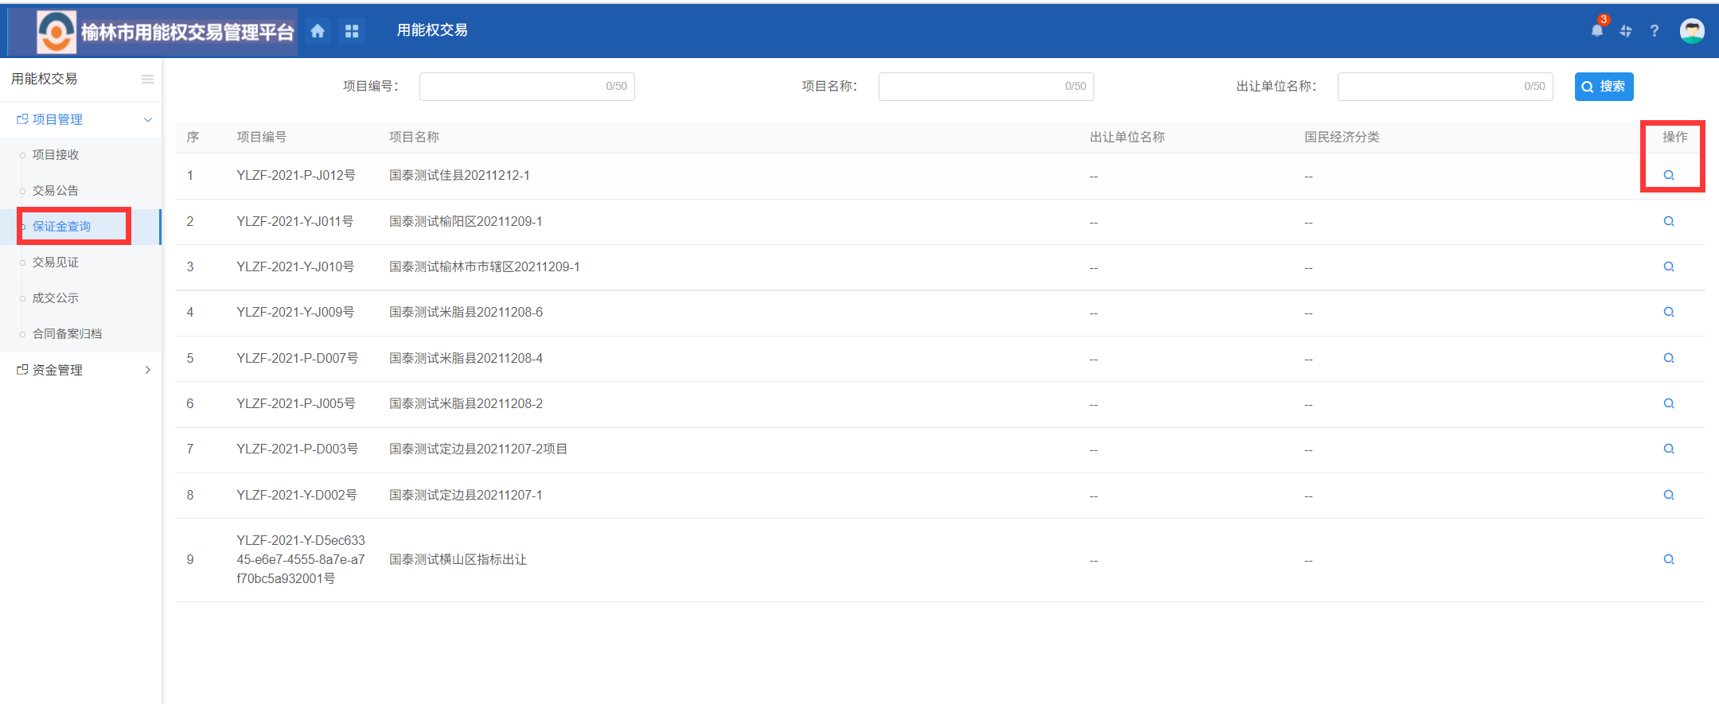

2、找到具体项目，点击右侧“操作”进入项目详情页面，在项目详情页面可以看到该项目已缴纳保证金的单位列表，如下图：

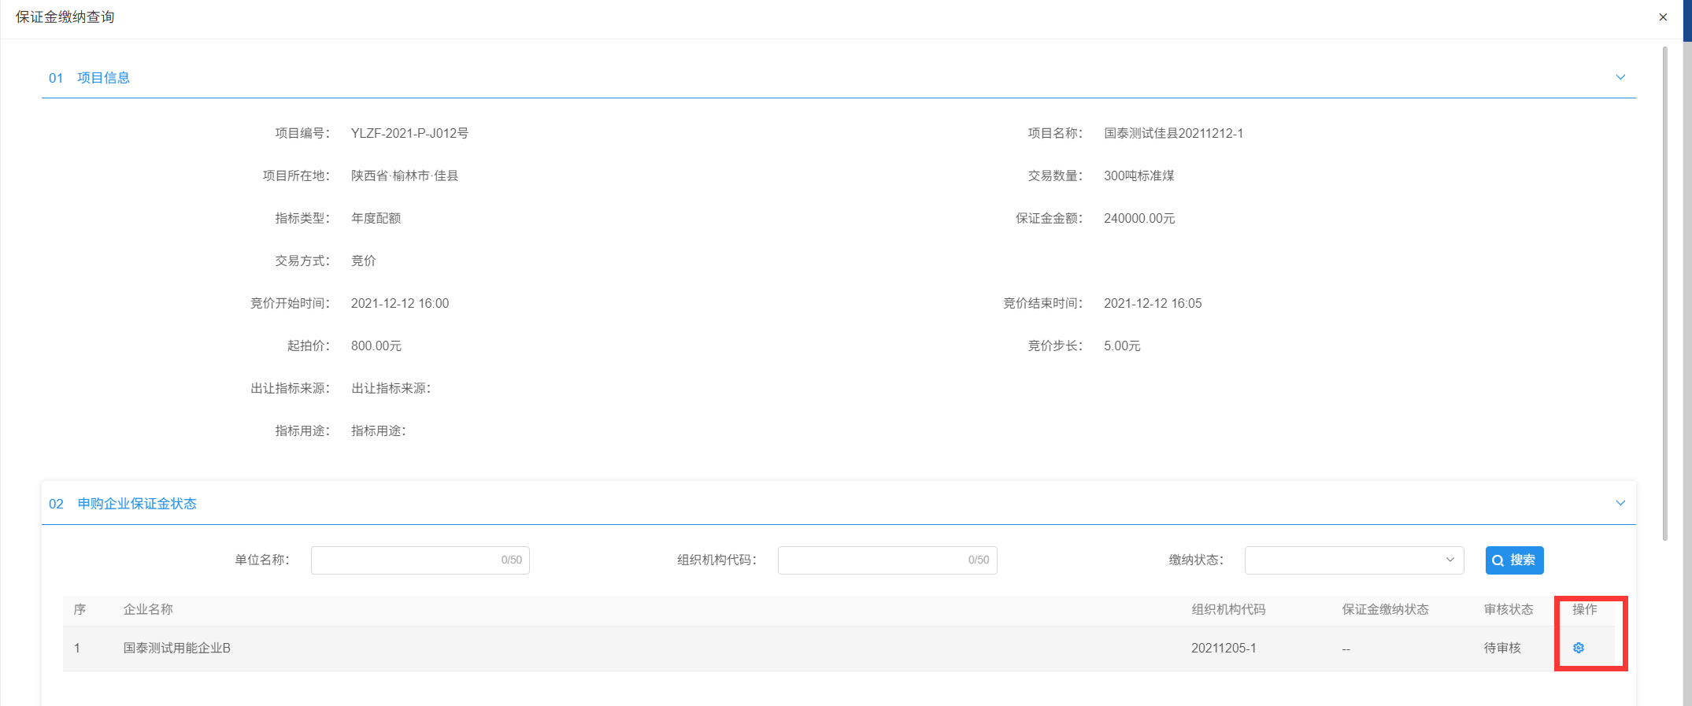

3、点击单位后的“操作”按钮，进入该单位保证金缴纳情况审核页面，如下图。在审核页面查看该单位的保证金缴纳情况，通过点击左上角“同意”或着“不同意”进行审核。

注：保证金缴纳情况，只需要交易中心审核确认，无需提交给发改委确认。

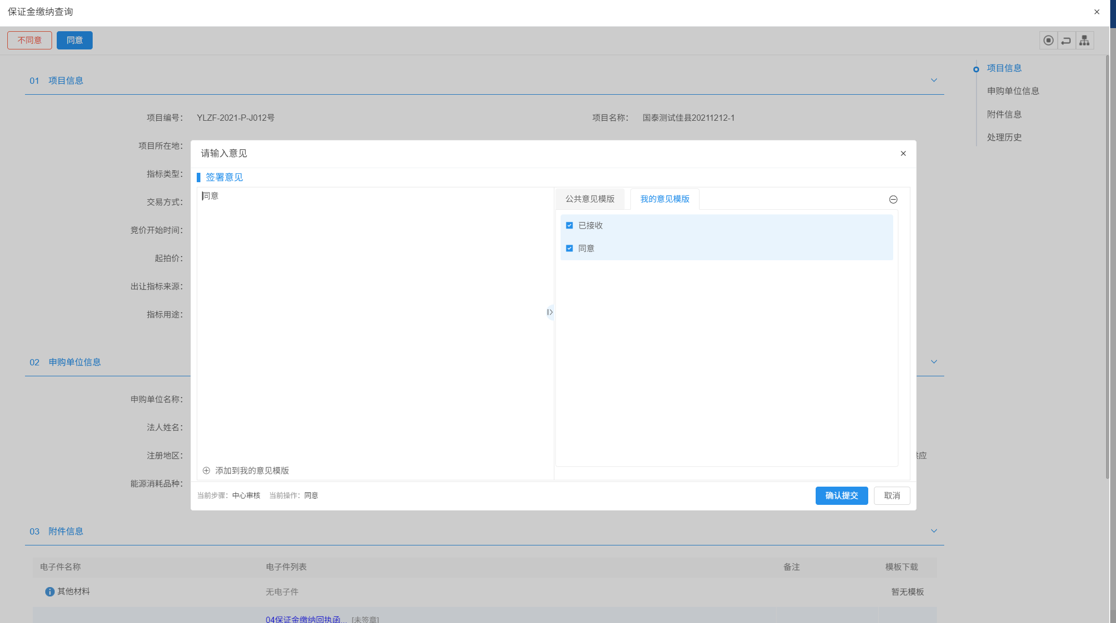

### 交易见证

**前提条件：**

①定价交易，交易公告发布时间结束，申购企业提交的申购申请及保证金缴纳情况审核通过。

②竞价交易，竞价时间结束，已出现成交企业。

**操作步骤：**

1、点击“用能权交易-项目管理-交易见证”菜单，进入的页面右侧显示项目列表页面。如下图：

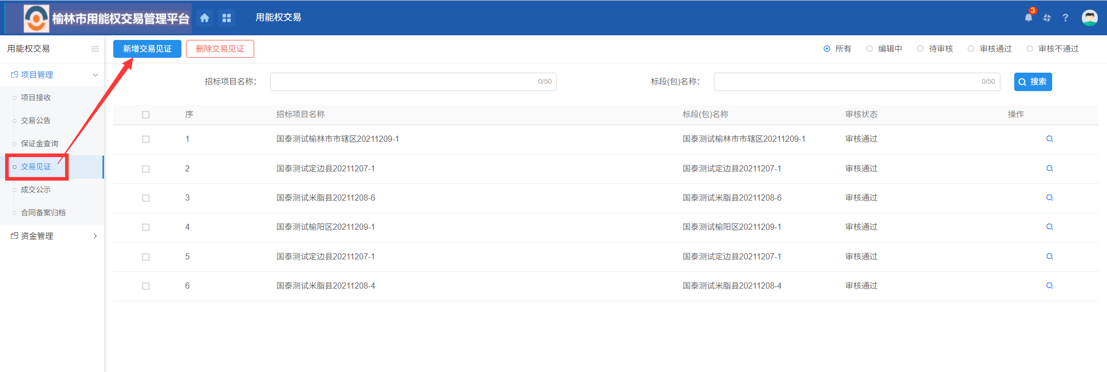

2、点击左上角“新增交易见证”，挑选要执行交易见证环节的项目，如下图：

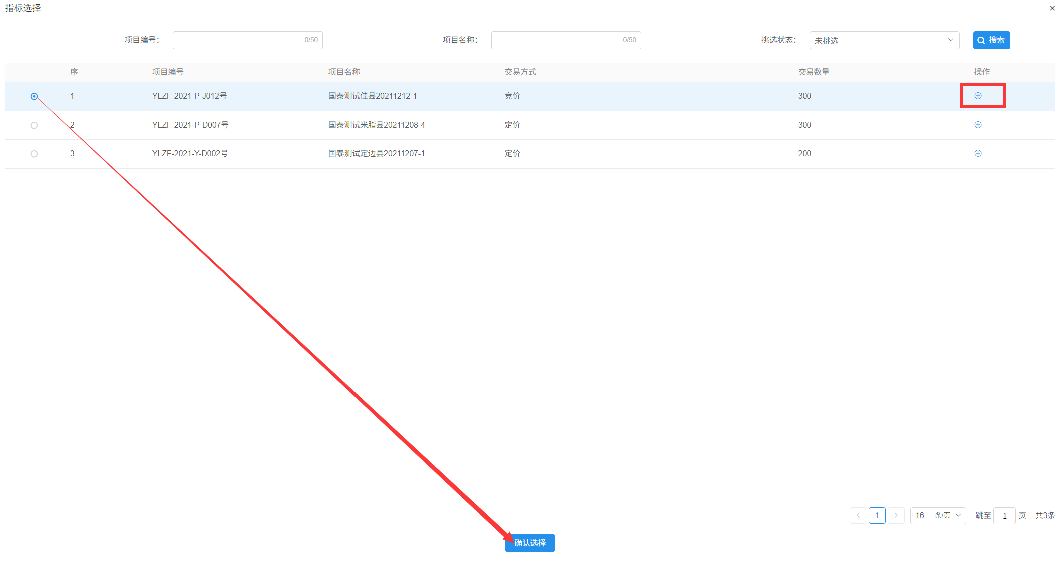

3、直接点击右侧加号或者左侧勾选后，点击下方“确认选择”，进入交易见证编辑页面。首先确认交易信息有无问题，再从附件列表处上传交易见证的成交确认书即可。

注：交易见证环节无需提交给发改委确认。

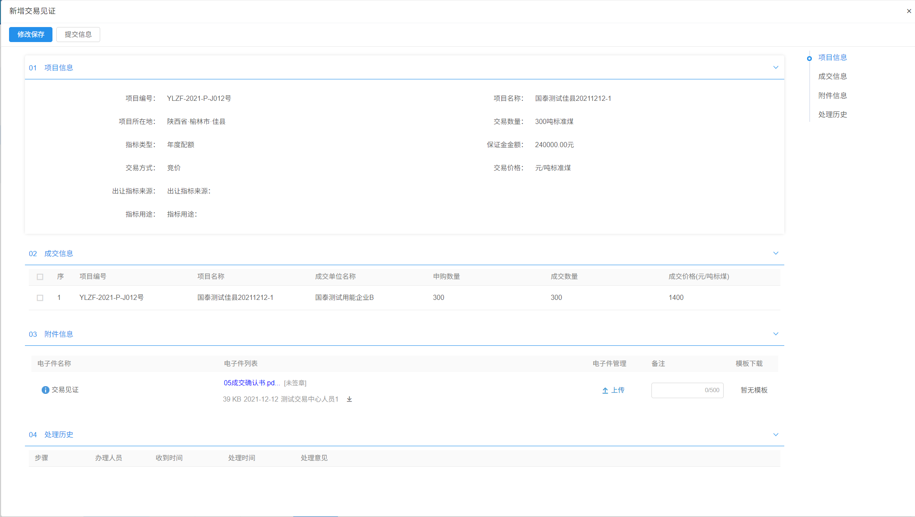

### 发布成交结果公示

**前提条件：**交易见证环节执行完毕

**操作步骤：**

1、点击“用能权交易-项目管理-成交公示”菜单，进入的页面右侧显示项目列表页面。如下图：

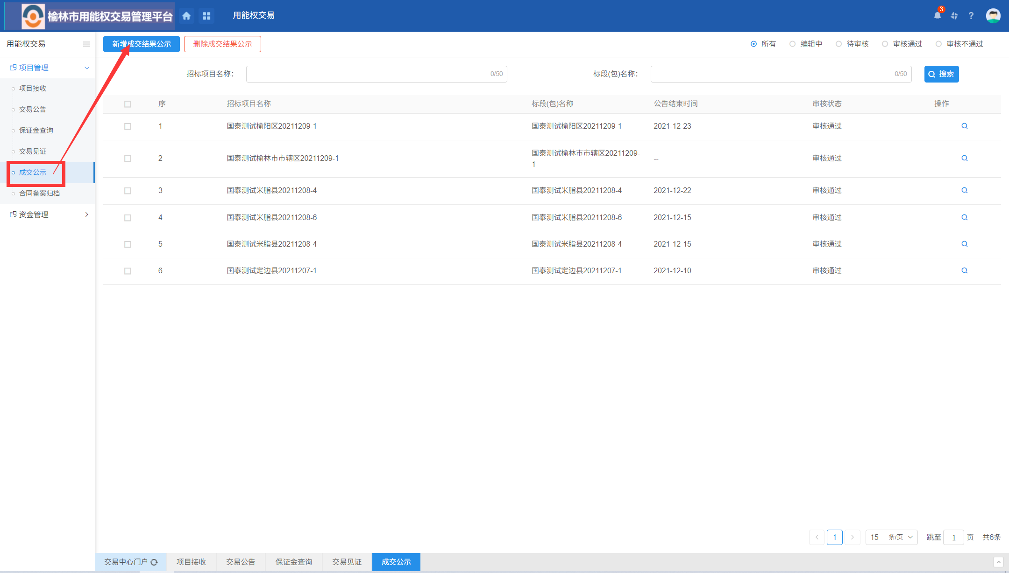

2、点击“新增成交结果公示”按钮，打开指标选择页面，如下图：

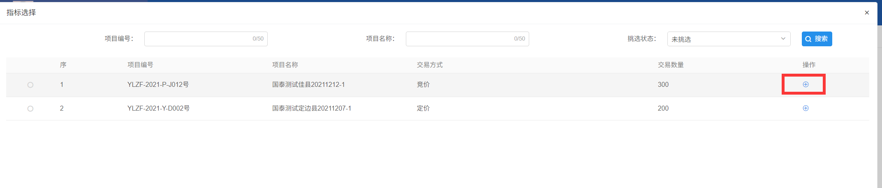

3、挑选要发成交结果公示的指标后，输入成交公示的公告标题、公告时间、公告内容后，提交给发改委审核。

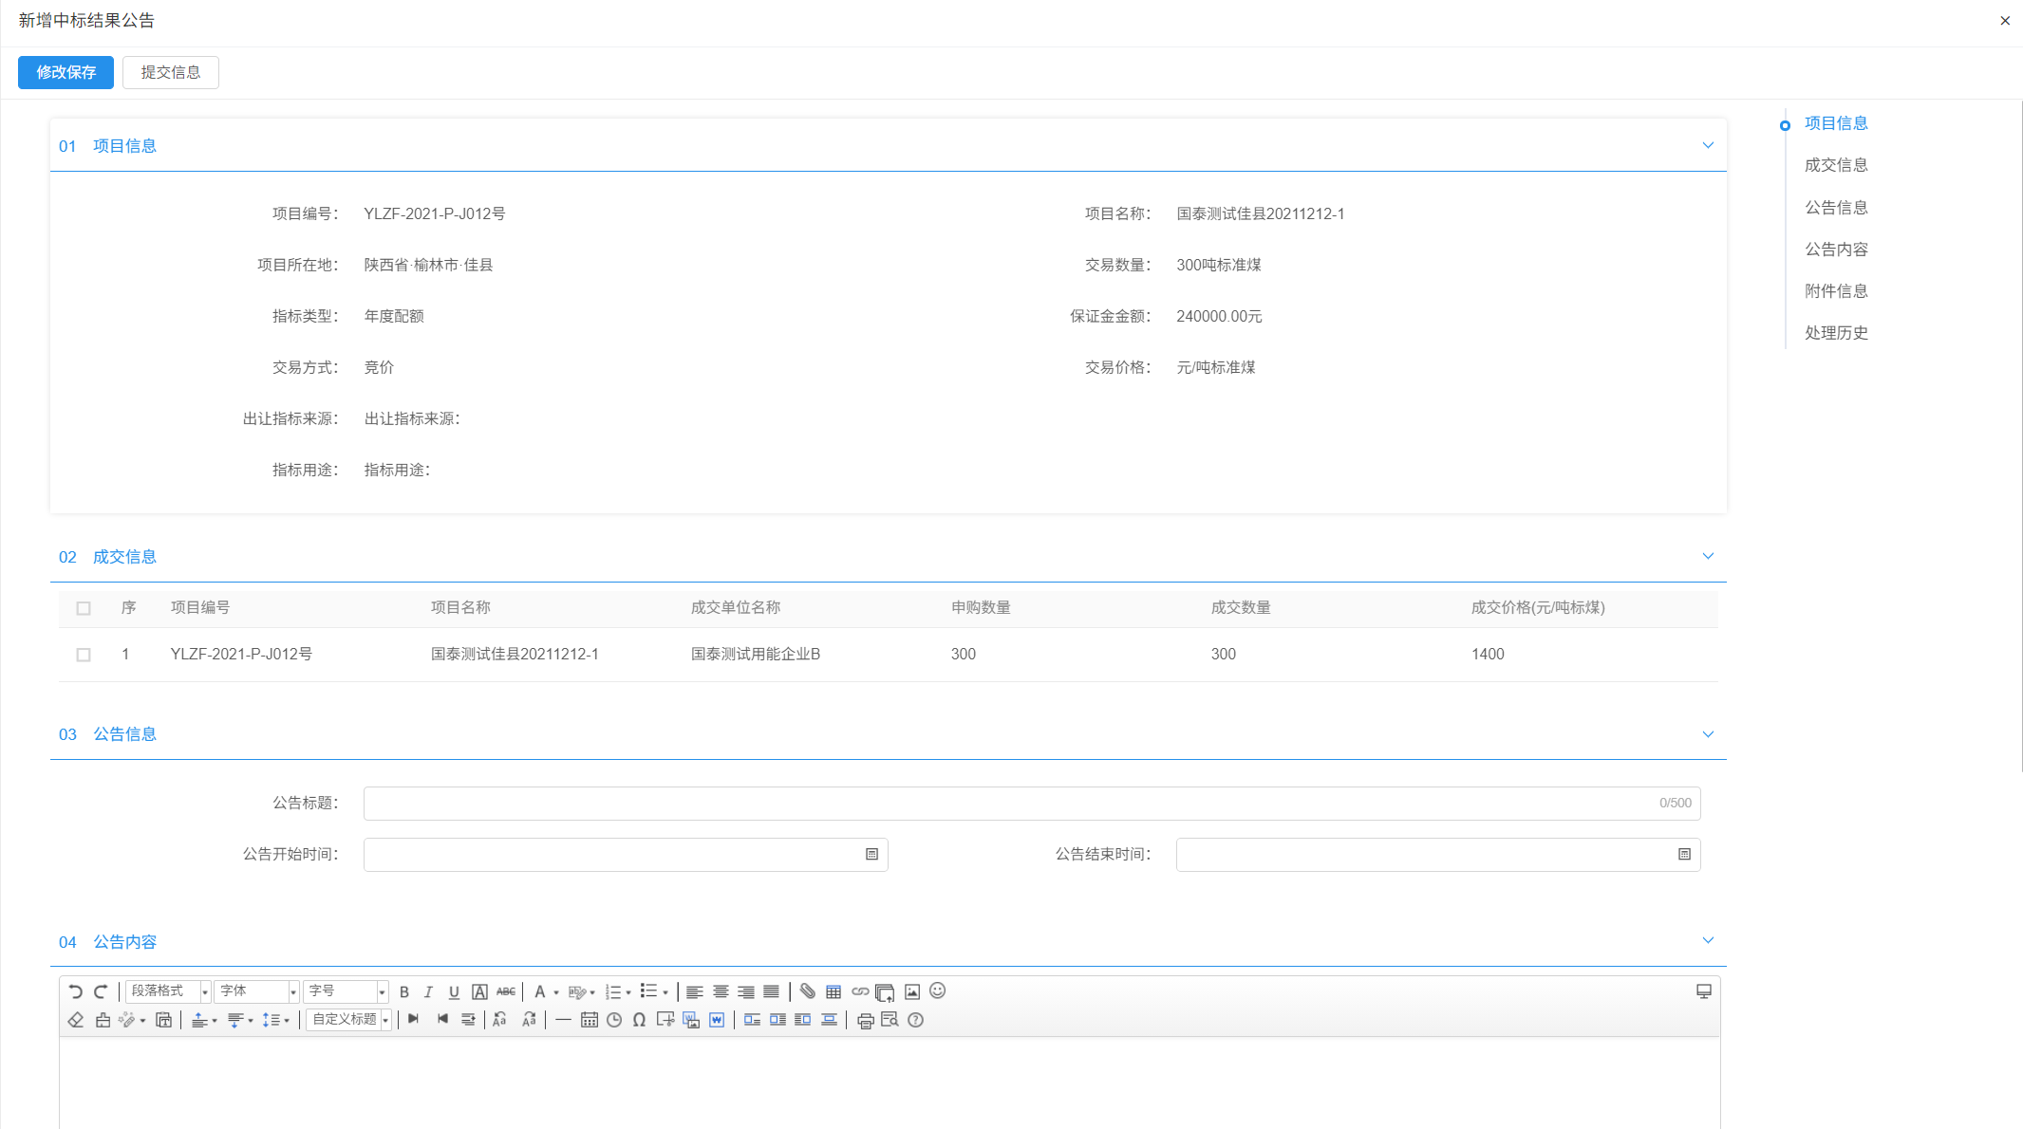

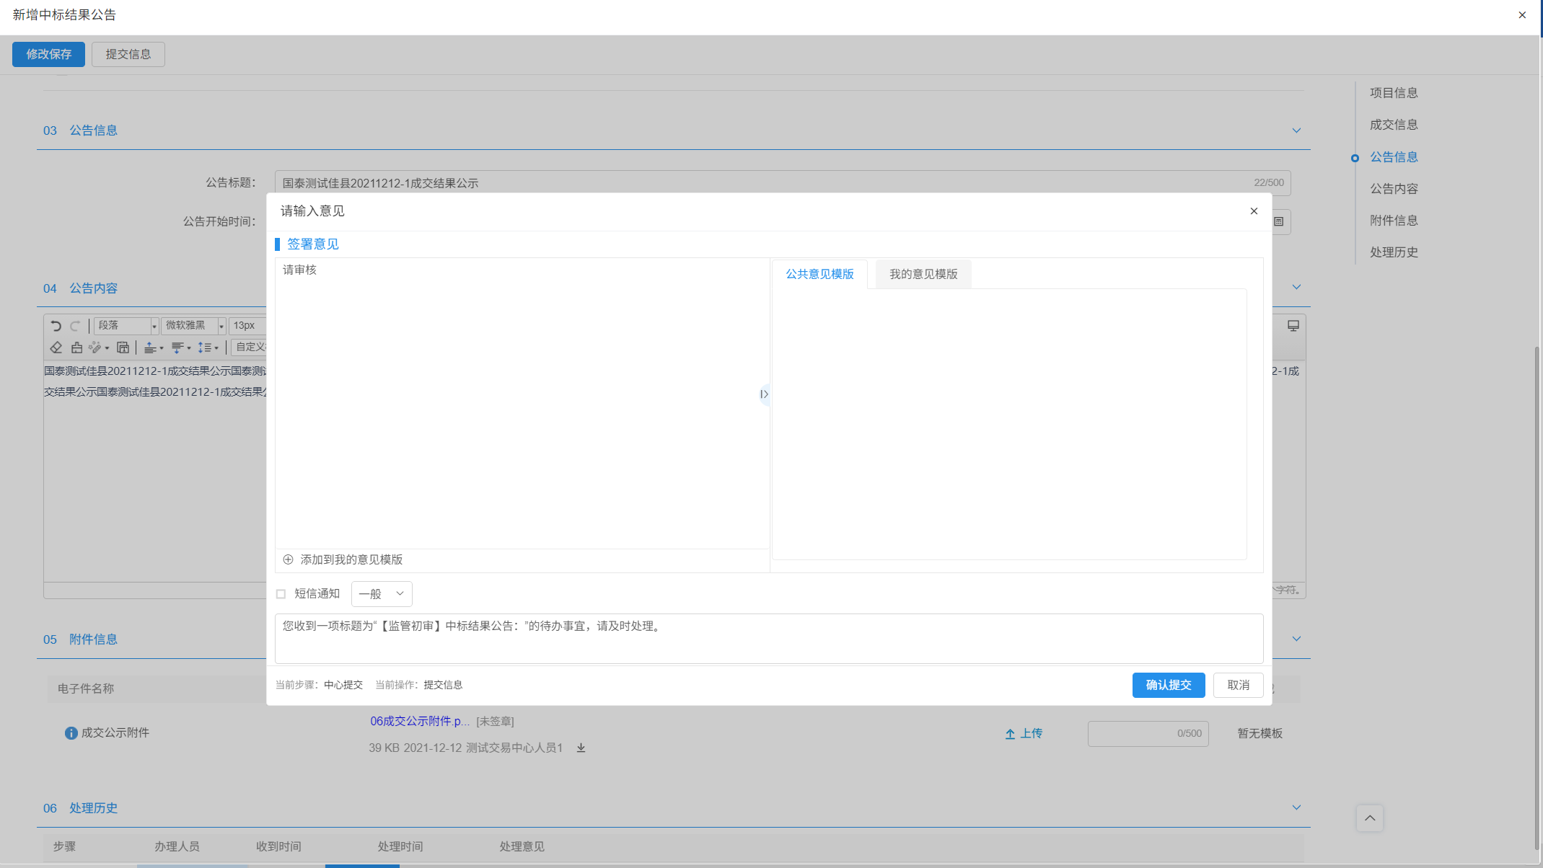

### 合同备案归档

**前提条件：**发改委审核完交易合同

**操作步骤：**

1、点击“用能权交易-项目管理-合同备案归档”菜单，进入的页面右侧显示项目列表页面。如下图：

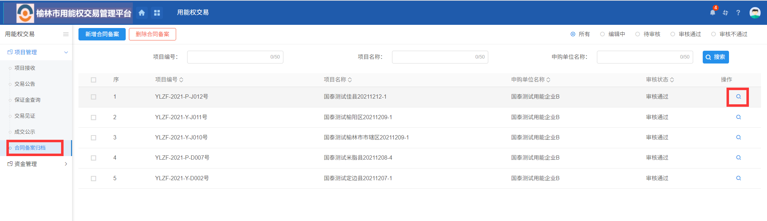

2、点击“操作”按钮进入“查看合同备案”页面

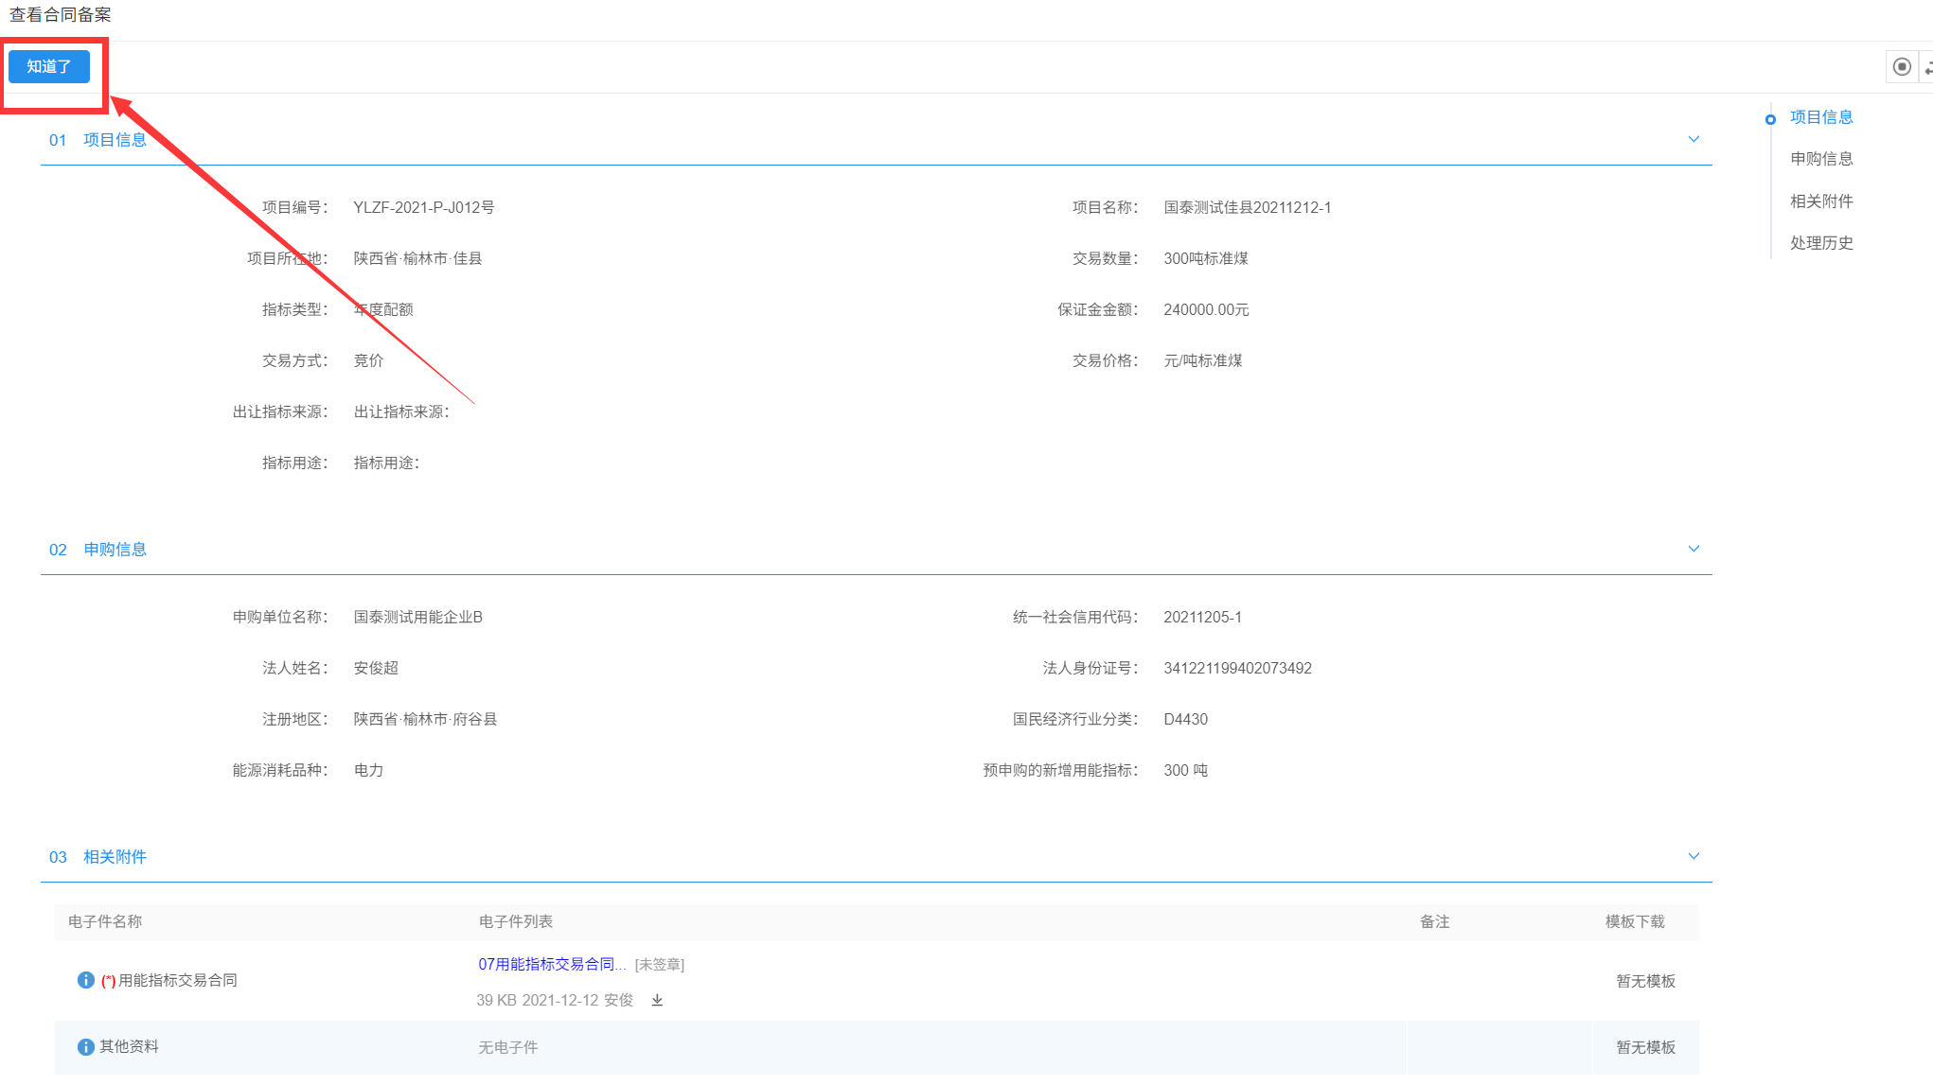

3、最后点击左上角“知道了”即可完成备案归档。

### 资金划转情况确认

**前提条件：交易中心已审核通过资金划转申请**

**操作步骤：**

1、点击“用能权交易-资金管理-资金划转”菜单，进入的页面右侧显示资金划转列表页面。如下图：

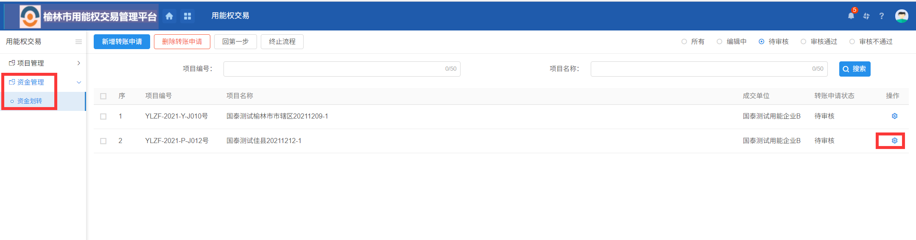

2、点击最右侧“操作”进入审核页面，最后点击“同意”或“不同意”进行审核。

